TutoriEl – DEMARRER ET UTILISER LE SERVEUR

*Version du tutorial* : 2.3

*Systèmes utilisés*: ODK Aggregate version 1.4.2; ODK Collect version 1.4.3

# Vue d’ensemble

Pour télécharger vos données depuis les smartphones vers l’ordinateur, vous devrez :

* Démarrer votre serveur en utilisant un ordinateur et un routeur du UNHCR
* Utiliser le serveur ODK sur votre ordinateur
* Configurer vos smartphones pour qu’ils se connectent avec le server

Ce document contient également une section qui explique comment dépanner les erreurs les plus communes a la fin. Le processus de téléchargement des données depuis le serveur vers l’ordinateur est expliqué dans un autre document appelé : **Exporting Data for Analysis**. Le processus pour installer un serveur pour la première fois ainsi que pour le réinstaller en cas de problème est expliqué dans un autre document appelé : **Installing, Reinstalling the server**.

# Démarrer votre serveur en utilisant un routeur et un ordinateur du UNHCR

Tous les soirs, afin de transférer les données récoltées sur les smartphones vers le serveur ODK, le survey manager doit démarrer le serveur VM[[1]](#footnote-1).

## Etape 1 : Avant de lancer le serveur VM

1. Vérifiez que le routeur est en marche. Le serveur VM **NE DOIT PAS** être lancé **si le routeur n’est pas en marche.**
2. Vérifiez que l’ordinateur est connecté au routeur.

*Name*: UNHCRAndroid

*Password*: UNHCR\_Android

|  |
| --- |
|  |

## Etape 2 :

1. Lancez VM Player en cliquant sur l’icône sur le bureau (voir icone a droite). Si l’icône n’apparait pas sur votre bureau, cherchez le nom « VMware » dans vos programmes.
2. Une fois VMware ouvert, sélectionnez ODK Aggregate VM dans la liste a gauche (**1.**) puis lancez votre machine virtuelle (**2.**). Vous pouvez aussi double-cliquer sur la machine virtuelle que vous voulez lancer.
3. Une fois que vous avez lancé votre machine virtuelle, la fenêtre va devenir noire pendant un moment. Le serveur démarre, soyez patient, cela peut prendre jusqu’à 10 minutes.

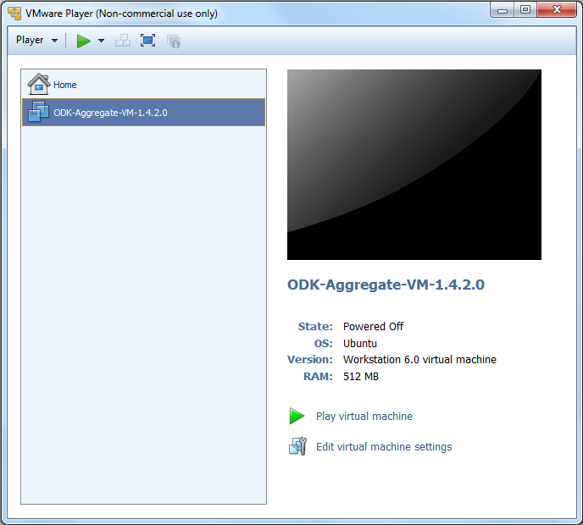

**1.**

**2.**

* Si une fenêtre vous demander de mettre à jour le logiciel, cliquez sur Refuser

1. Une fois que votre serveur est en marche, la fenêtre devrait ressembler à ceci:

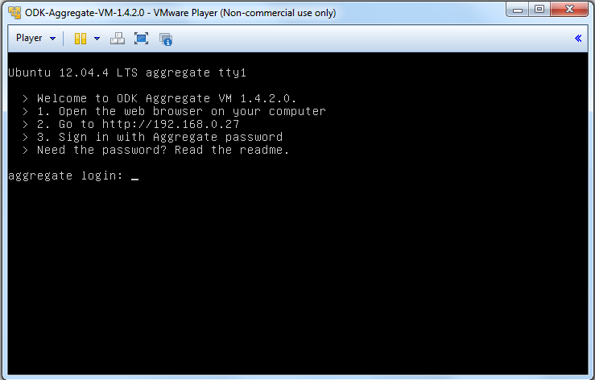

* **N’essayez pas de vous identifier dans la fentre de la machine Virtuelle**. **Ouvrez un navigateur internet** (Google Chrome, Mozilla Firefox, Internet Explorer …) et rentrez l’URL encadrée en orange ci-dessus dans la barre d’adresse du navigateur.
* A chaque fois que vous changez de routeur (et donc de reseau), cette URL va changer. Il n’est pas possible de lancer le serveur VM sur la meme URL apres avoir changmeme URL apres avoir changé de reseau, sauf si ce reseau a été configuré exactement de la meme facon. Ainsi, vous devez toujours lancer votre serveur VM sur le meme reseau.
* Une page Aggregate va s’ouvrir, vous demandant de vous identifier. Cliquez sur « Sign In With Aggregate Password ».

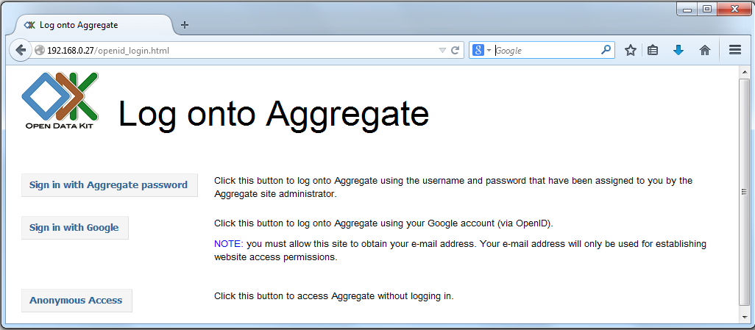

* Une autre fenêtre va s’ouvrir, rentrez les identifications suivantes. :

*User***:** aggregate

*Password***:** aggregate

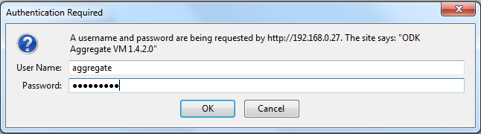

Il est recommandé d’autoriser la récupération anonyme des données. Vous pouvez choisir de l’activer dans l’onglet « Site Admin » d’Aggregate. Vérifiez que la case « Data Collector » est cochée pour l’user « Anonymous » :

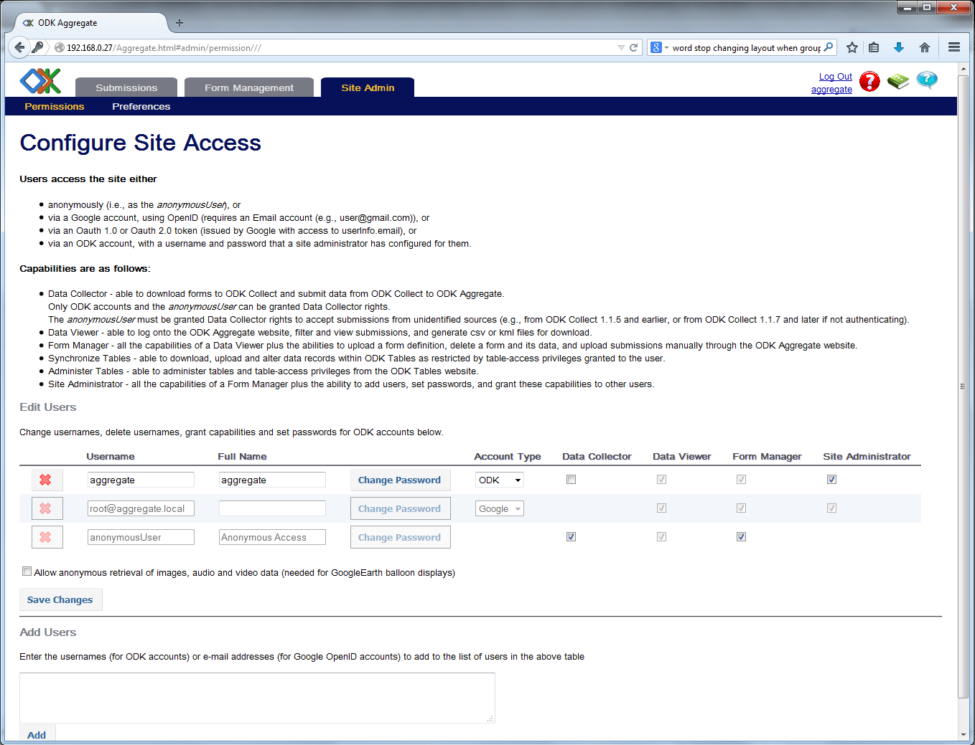

# Utiliser le serveur ODK sur l’ordinateur

Avant le début de l’enquête, supprimez tous les anciens formulaires du serveur en cliquant sur le bouton « Delete » puis en confirmant que vous voulez bien supprimer les formulaires et leurs données (dans l’onglet Form Management).

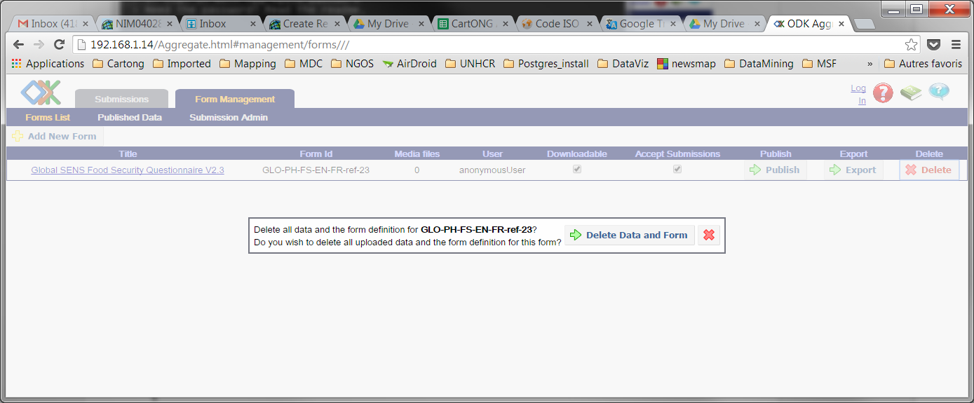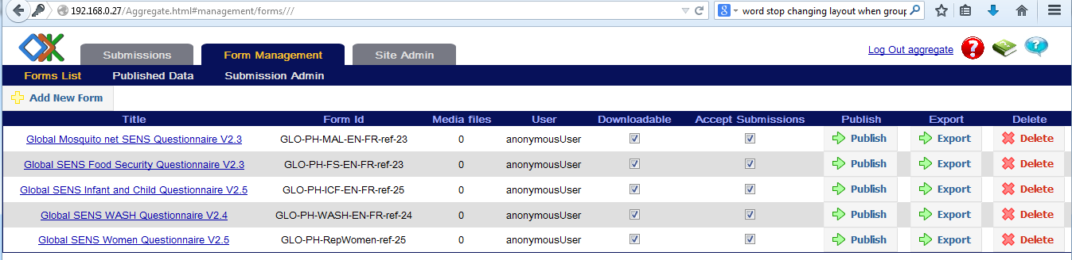

Au début de l’enquête, vous devez télécharger les formulaires vierges vers le serveur.

Rendez-vous dans l’onglet « Form Management » puis cliquez sur « Add new form », sélectionnez le fichier .XML de votre formulaire et téléchargez-le. Cette étape NE DOIT PAS être répétée chaque soir, seulement quand vous voulez ajouter un nouveau questionnaire au serveur.

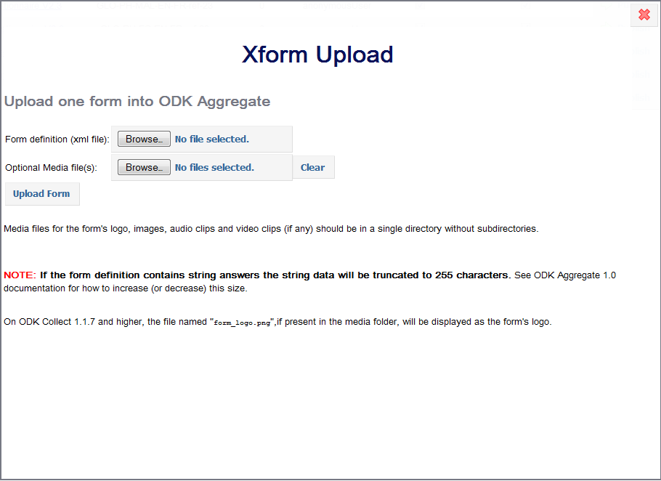

Si vous cliquez sur l’onglet « Submissions » et que vous sélectionnez un formulaire dans la liste déroulante à droite de « Form », vous pourrez voir les données qui ont été collectées jusqu’à maintenant. Par exemple, vous pouvez voir ci-dessous un test de données pour le formulaire sur les moustiquaires :

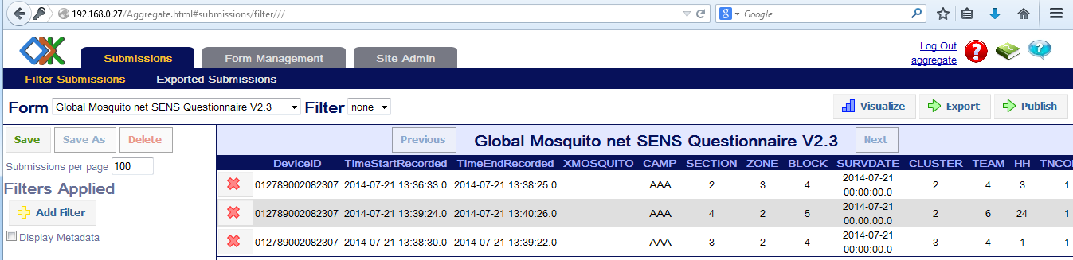

Vous pouvez également appliquer un filtre pour n’afficher que certaines réponses en fonction d’un critère de votre choix. Pour cela, cliquez sur le bouton « Add Filter » dans le menu de gauche. Dans l’exemple ci-dessous, seules les réponses d’une section spécifique sont affichées:

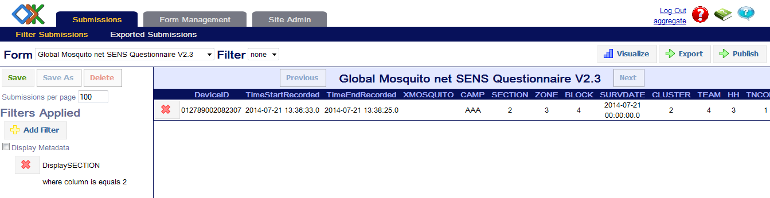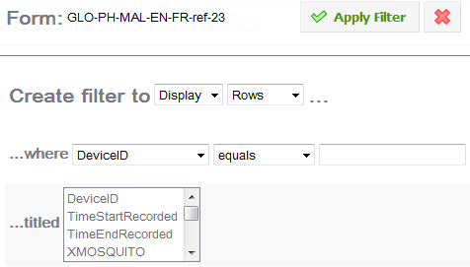

Maintenant, vous pouvez connecter les smartphones au serveur.

# Configurer les téléphones pour les connecter au server

## Connecter les téléphones au réseau Wi-Fi

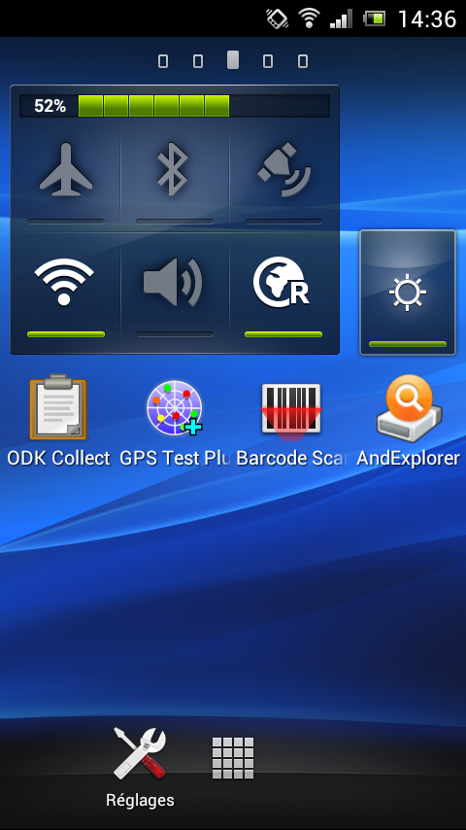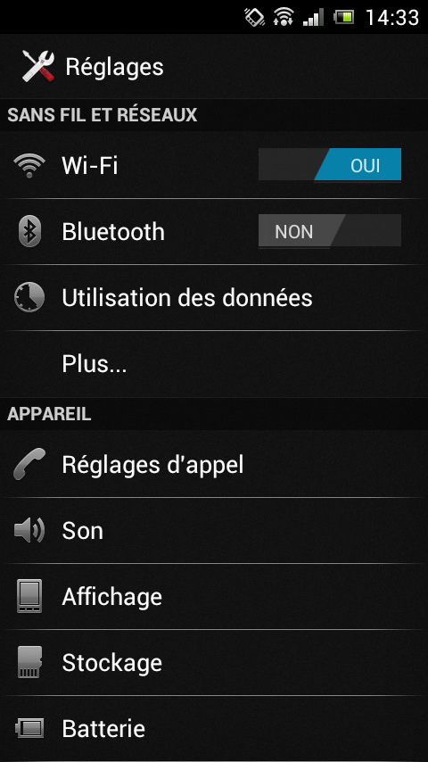

**3.**

**2.**

**1.**

Les téléphones doivent être réglés en mode Wi-Fi : cliquez sur l’icône Wi-Fi dans le widget de changement de statuts, afin que l’icône devienne blanche et la barre de statut verte (**1.**). Si ce widget n’est pas disponible sur l’écran d’accueil de votre téléphone, ouvrez le menu Réglages (**2.**), puis appuyez sur le bouton « NON » à la ligne Wi-Fi pour le changer en « OUI » (**3.**).

Si le réseau Wi-Fi n’a encore jamais été configuré sur votre téléphone, vous devrez entrer les identifiants de connexion du réseau :

*Réseau* : UNHCRAndroid

*Mot de passe* : UNHCR\_Android

Pour cela, ouvrez le menu Réglages, puis appuyez quelque part sur la ligne Wi-Fi (sauf sur le bouton OUI/NON) (**4.**).

Appuyez ensuite sur le nom du réseau auquel vous voulez vous connecter (**5.**, normalement cela devrait être « UNHCRAndroid »), puis entrez le mot de passe dans la pop-up qui apparaît (**6.**) et cliquez sur « connecter » :

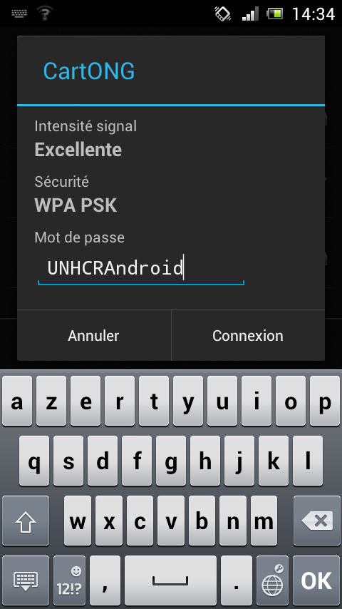

**6.**

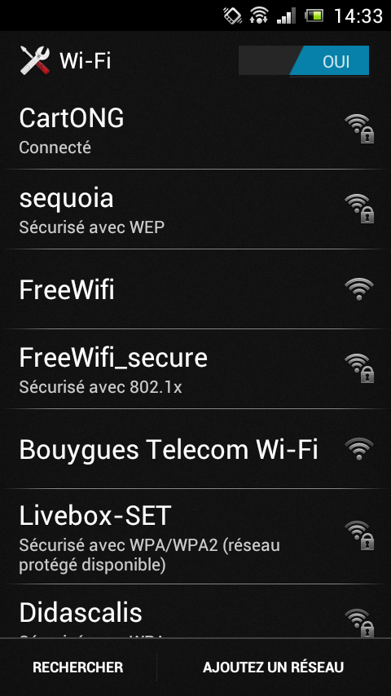

**5.**

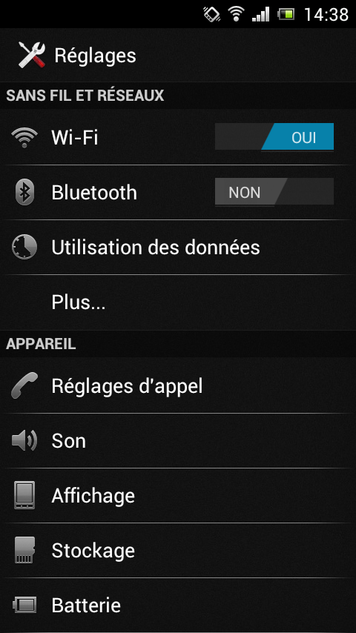

**4.**

## Configurer ODK Collect

Démarrez ODK Collect. Appuyez sur le bouton menu du téléphone: sur un Sony Xperia Pro, il s’agit du bouton en bas à droite sur la face avant du téléphone (**1.**). Deux options vont apparaître, « Modifier les Paramètres » et « Paramètres administrateur », appuyez sur « Modifier les Paramètres » (**2.**).

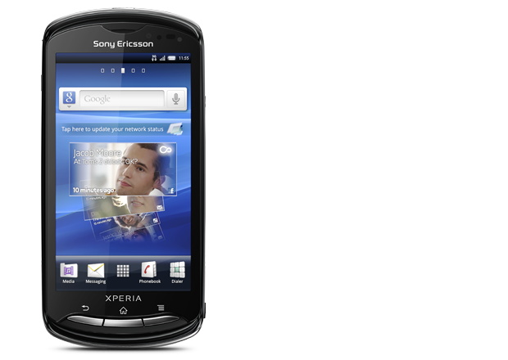

**1.**

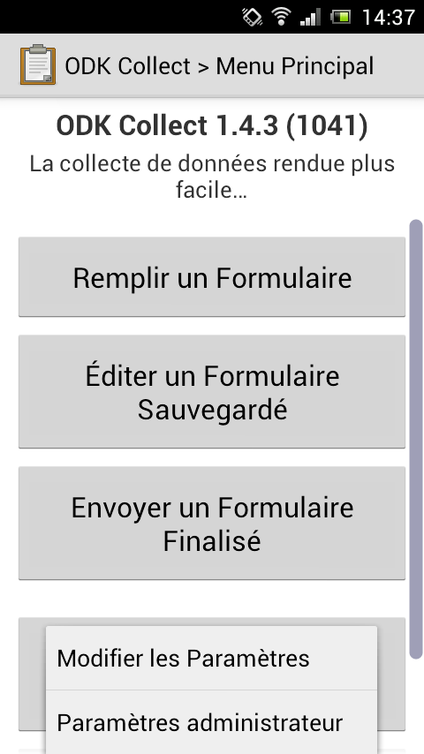

**2.**

Sélectionnez « URL » et entrez l’adresse IP de votre serveur, dans cet exemple <http://192.168.0.27> (il s’agit de la même adresse que celle utilisée précédemment pour se connecter à ODK Aggregate).

Il n’y a pas besoin d’entrer d’identifiant ou de mot de passe.

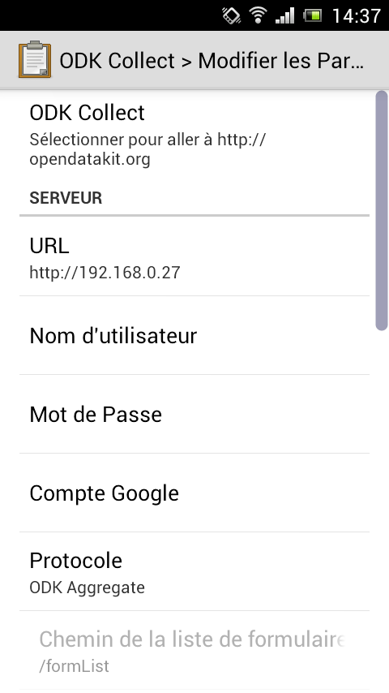

## Pour télécharger de nouveaux formulaires depuis le serveur

Dans le menu principal d’ODK, ouvrez le menu « Télécharger un formulaire vierge » (**1.**) et sélectionnez les formulaires que vous voulez charger sur le téléphone, puis cliquez sur le bouton « Télécharger la sélection ».

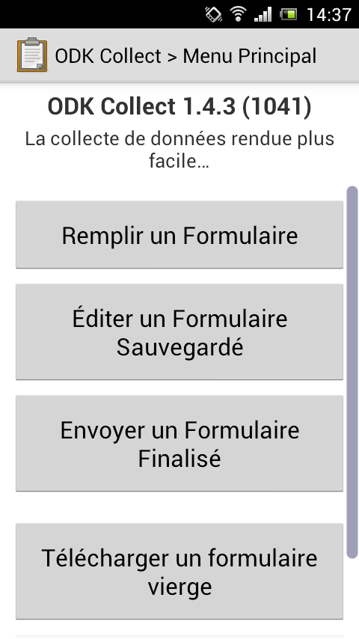

**1.**

**2.**

Les formulaires sont maintenant sur le téléphone, prêts à être utilisés.

## Envoyer les formulaires remplis sur le serveur

Une fois que l’enquête est effectuée et que vous avez pu vous connecter à nouveau au réseau sur lequel est le serveur Aggregate, vous pouvez charger les formulaires complets sur le serveur Aggregate. Ouvrez le menu « Envoyer un Formulaire Finalisé » (**2.**), sélectionnez les formulaires à envoyer et cliquez sur le bouton « Envoyer Éléments Sélectionnés ». Une fenêtre devrait apparaître indiquant « Succès » pour tous les formulaires : ils sont alors chargés sur le serveur. Tous mes formulaires envoyés avec succès au serveur n’apparaîtront plus dans l’interface d’ODK Collect.

Ils sont cependant toujours stockés sur la carte SD du téléphone au format XML. En cas de problème de synchronisation, il sera donc toujours possible de les uploader manuellement. Cependant, si vous les supprimez via le menu « Supprimer des Formulaires Sauvegardés », ils seront alors supprimés définitivement de la carte SD.

# Dépannage des problèmes récurrents

* 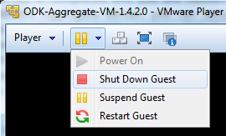Votre serveur VM a besoin d’une connexion a un réseau. Vérifiez toujours que vous avez en premier lieu démarré le routeur, connecté l’ordinateur au réseau puis lancé la VM. Ces étapes doivent toujours être réalisées dans cet ordre.
* Si, quand vous essayez d’ouvrir votre VM ODK Aggregate dans VMware Player une erreur “browse for VM or remove VM from library” apparait, cela signifie que Aggregate a été déplacé dans votre ordinateur. Vous devez aller la rechercher en utilisant la fonction de recherché dans le menu Start.
* Si le serveur ne démarre pas correctement, ou si le navigateur internet n’arrive pas a charger la page Aggregate, il faut vérifier si votre routeur est toujours en marche et si votre ordinateur est bien connecté. Si ce n’est pas le cas, il faut redémarrer le serveur en cliquant sur le bouton « Pause » puis « Reset ». Si vous devez eteindre votre ordinateur, éteignez toujours la VM avant en cliquant sur « Shut Down Guest ».
* Si le navigateur internet affiche toujours «This webpage is not available » quand vous essayez de vous rendre sur la page Aggregate, essayez de désactiver temporairement votre Pare-feu et/ou votre antivirus. En dernier recours, éteignez la VM et redémarrez votre ordinateur.
* Si votre VM ne fonctionne toujours pas après tous ces essais, c’est probablement qu’elle est corrompue. Les causes possibles sont : Avoir éteint la WIFI alors que la VM était toujours en marche, une mauvaise extraction, avoir déplacé le dossier de la VM ou encore l’avoir placé dans une partition formatée en FAT32. Il faut alors réinstaller une nouvelle VM comme détaillé dans le document Installing, Reinstalling the server.
* Si vous n’arrivez pas a vous connecter au réseau du routeur, essayez d’éteindre le routeur pendant 30 sec puis de le rallumer. Si cela ne fonctionne pas et que vous n’avez pas d’autre routeur disponible, vous pouvez également lancer un serveur et des synchronisations en utilisant un smartphone libre.
* Cela ne marche pas avec tous les téléphones Android. Le concept a été testé avec succès avec un Sony Ericsson Xperia Pro. Le téléphone qui est utilisé fonctionne comme un hotspot et NE PEUT pas synchroniser, il ne doit donc pas être utilisé pour remplir des formulaires, il doit s’agir d’un téléphone libre.

Suivez les étapes ci-dessous :

|  |  |  |  |
| --- | --- | --- | --- |
| I:\Pictures\Screenshots\Screenshot_2014-10-22-14-38-10.png | I:\Pictures\Screenshots\Screenshot_2014-10-22-14-38-19.png | I:\Pictures\Screenshots\Screenshot_2014-10-22-14-38-29.png | I:\Pictures\Screenshots\Screenshot_2014-10-22-14-39-06.png |
| * Sélectionnez « Plus… » | * Sélectionnez « Partage connex. & point accès » | * Sélectionnez « Configurer le point d’accès Wi-Fi » | * Nommez votre point d’accès ; si vous réglez Sécurité sur « Aucune », aucun mot de passe ne sera requis pour que l’ordinateur et les téléphones se connectent. |

Vous pouvez ensuite connecter votre serveur au point d’accès (ici, le réseau « ODK »). Redémarrez le serveur, ouvrez votre navigateur sur l’interface d’ODK Aggregate, connectez vos téléphones au point d’accès, changez les paramètres du serveur ODK et synchronisez-les.

1. VM signifie Virtual Machine (Machine Virtuelle) [↑](#footnote-ref-1)